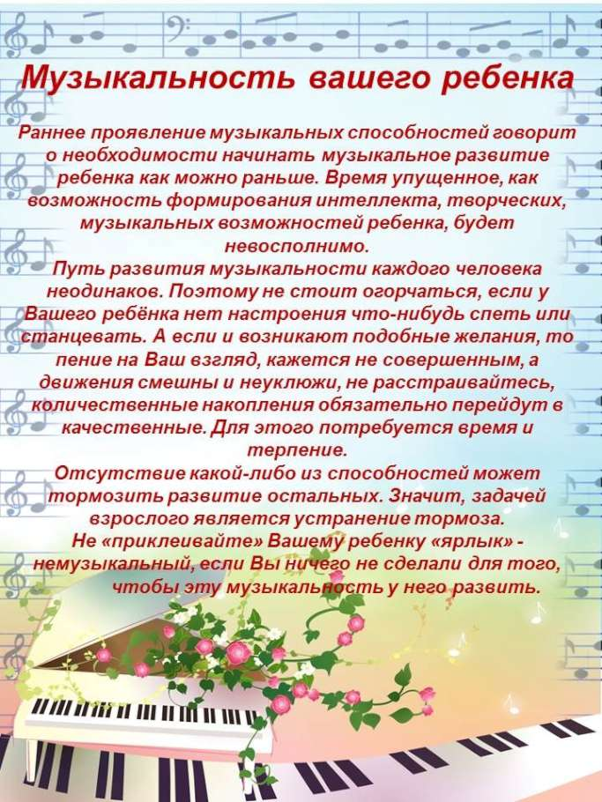

**Подготовила: музыкальный руководитель Абдуллаева М.В.**